МИНИСТЕРСТВО НАУКИ И ВЫСШЕГО ОБРАЗОВАНИЯ РОССИЙСКОЙ ФЕДЕРАЦИИ

Федеральное государственное бюджетное образовательное учреждение

высшего образования

**«КУБАНСКИЙ ГОСУДАРСТВЕННЫЙ УНИВЕРСИТЕТ»**

**(ФГБОУ ВО «КубГУ»)**

**Факультет компьютерных технологий и прикладной математики**

**Кафедра информационных технологий**

**ОТЧЕТ ОБ АУДИТЕ**

Выполнил студент группы 22/2                                       И.А. Молчанов

Направление подготовки  01.03.02  Прикладная математика и информатика Курс    2

Отчет приняла кандидат физико-математических наук, доцент                                                                                       Е.П. Лукащик

Краснодар

2022 г.

СОДЕРЖАНИЕ

1 Цель работы 3

2 Защита от XSS 3

3 Защита от SQL-INJECTION 3

4 Защита от CSRF 4

5 Защита от Upload и Include уязвимости 4

6 Вывод 4

# 1 Цель работы

Провести аудит безопасности вашего приложения и исправить уязвимости. В нем должны быть разделы, посвященные уязвимостям XSS, SQL Injection, CSRF, Include, Upload. В отчете указать по каждой уязвимости примененные методы защиты с примерами вашего кода.

# 2 Защита от XSS

XSS — тип атаки на веб-системы, заключающийся во внедрении в выдаваемую веб-системой страницу вредоносного кода (который будет выполнен на компьютере пользователя при открытии им этой страницы) и взаимодействии этого кода с веб-сервером злоумышленника. Является разновидностью атаки «Внедрение кода».

Изначально, при загрузке в форму данные из базы не приводились к безопасному формату и была возможность провести XSS-атаку:

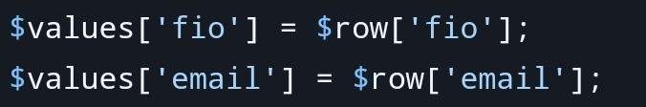

Используем strip_tags() (возвращает строку str, из которой удалены HTML и PHP тэги) для строковых данных и intval() (Возвращает целое значение переменной var) для целочисленных:

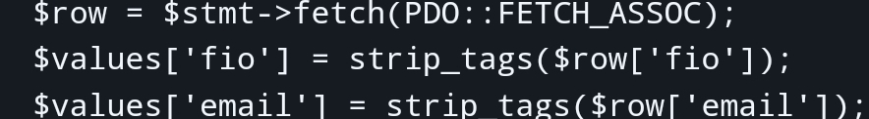

# 3 Защита от SQL-INJECTION

SQL-INJECTION - один из распространённых способов взлома сайтов и программ, работающих с базами данных, основанный на внедрении в запрос произвольного SQL-кода.

Необходимо экранировать символы поступающие из формы при записав базу данных (DBO::quote) или использовать подготовленные запросы:

# 

# 4 Защита от CSRF

CSRF — вид атак на посетителей веб-сайтов, использующий недостатки протокола HTTP.

Защитим важные поля форм, (изменение записи в базе данных и удаление записи) добавив токен, привязанный к сессии пользователя и проверку токена:

# 

# 5 Защита от Upload и Include уязвимости

PHP-include — уязвимость, которая позволяет «принудить» произвольный файл и выполнить PHP код в любом файле на сервере.

Upload уязвимостей нет, т. к. пользователь не загружает на сервер файлы. Include уязвимостей нет, т. к. пользователь не дает данные для подключения модулей обработчиков.

# 6 Вывод

Защитили сайт от различного рода уязвимостей в коде, атак типа внедрения SQL и атак на посетителей веб-сайта. Теперь при загрузке в форму данные из базы приводятся к безопасному формату.